



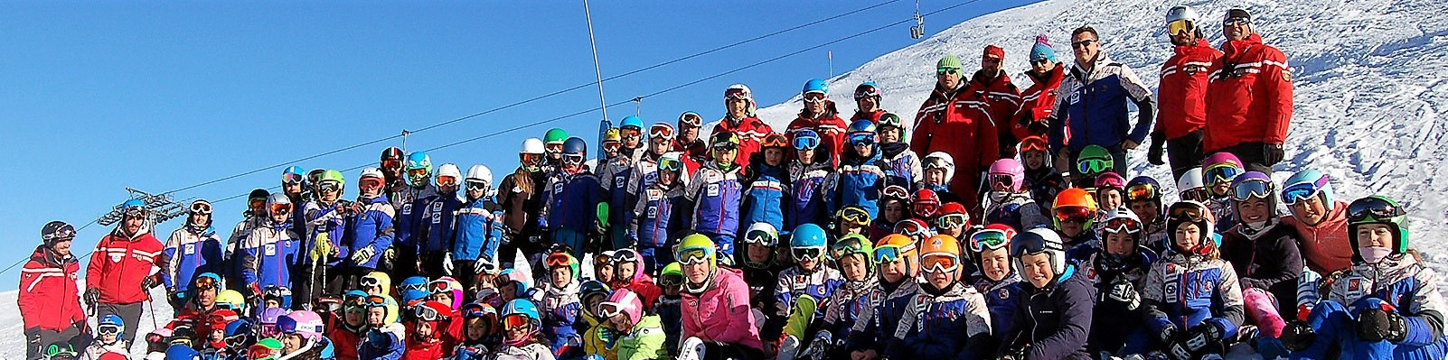

Atleti ed Allenatori dello SKI CLUB PILA